Молодежная политика в лицах
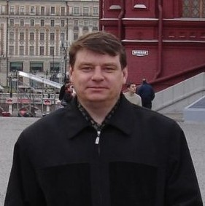
Краснобаев Евгений Викторович – начальник ОДМ, победитель
областного конкурса профессионального
мастерства в номинации
«Лучший руководитель органов
по молодежной политики», осуществляет
общее руководство реализацией
молодежной политики на территории района

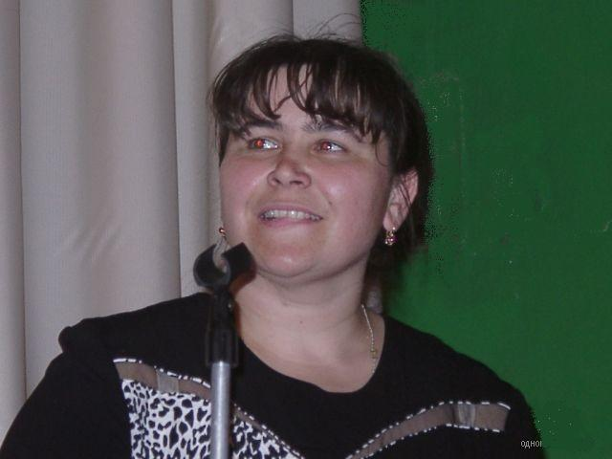
Краснобаева Светлана Валентиновна –
Главный специалист отдела социальной
политики, лауреат областной молодежной
премии, Почетный работник сферы общего
образования, Почетный работник сферы
государственной молодежной политики,
Курирует работу с молодежными и
детскими общественными формированиями
и реализацию творческих проектов
и программ для молодежи
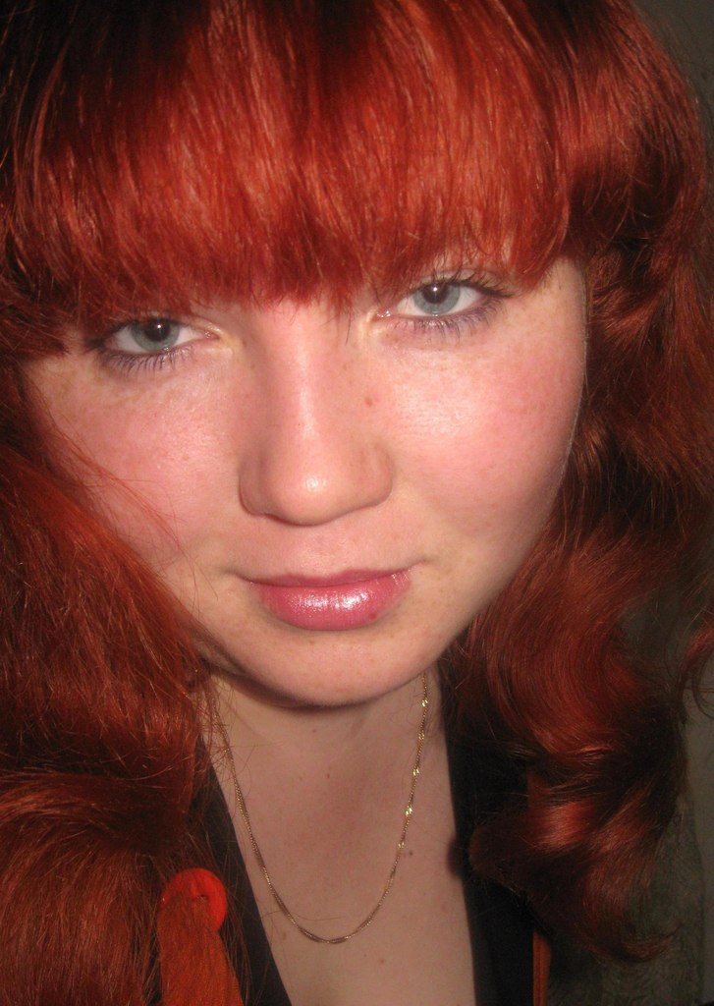
Григорьева Елена Юрьевна –
методист по работе с молодежью
Лебяжьевского дома детского творчества.
победитель областного конкурса
профессионального мастерства среди
специалистов по работе с молодежью.
Курирует работу с волонтерским корпусом,
очно –заочное обучение молодежного актива.

Холодова Елена Валерьевна-
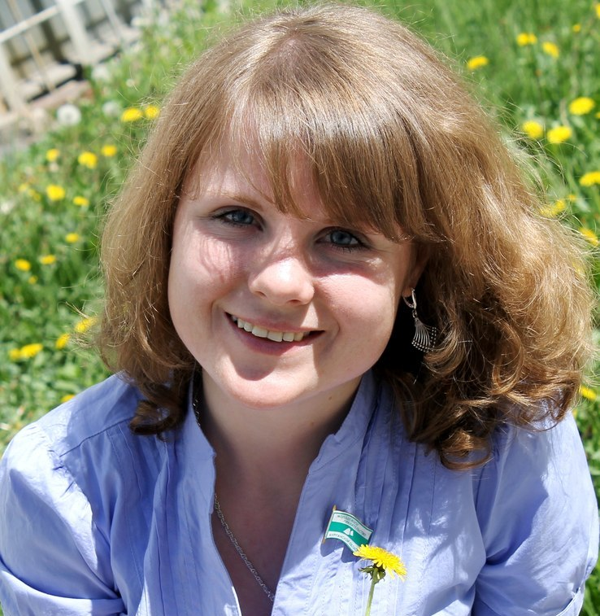
Журналист районной газеты «Вперед»,
победитель областного конкурса
профмастерства в номинации
«Педагог дополнительного образования,
редактор районной молодежной
газеты «Поколение». Представляет район
в областном молодежном правительстве
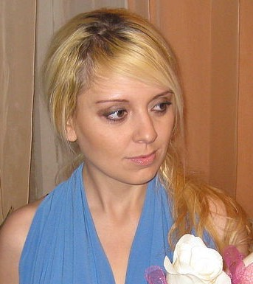

Богданова Ирина Ивановна-
Журналист районной газеты «Вперед»,
представляет район в областной
общественной молодежной палате.

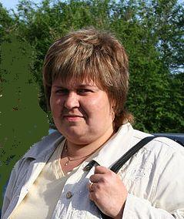
Григорьева Светлана Сергеевна –
зам .директора по воспитательной работе
Камышинской средней школы, лауреат
районной молодежной премии,
Председатель районного молодежного совета.

Молодежная политика в цифрах

На территории района проживает 4,3 тысяч молодых людей в возрасте от 14 до 30 лет, это 30 % от всего населения района

В районе проживает 1200 молодых семей, по официальным данным 800 из них состоят в браке

На территории района действуют 34 общественных молодежных формирований, в них состоят две с половиной тысячи молодых людей.

За 3 года 72 активиста награждены путевками во Всероссийские детские центры «Орленок» и «Океан».

На реализацию ГМП из районного бюджета по строке молодежная политика выделено за последние три года 332 тысяч рублей, заработали на областных конкурсах 481 тысячу рублей.

На реализацию районной программы «Молодость.21 век» по разным строкам районного бюджета и привлеченным средствам за три года было потрачено 900 тысяч рублей.

Ежегодно в районе реализуется более 30 разнообразных проектов для молодежи от 14 до 35 лет

На территории района для молодежи реализуется три комплексные программы «Молодость.21 век» и «Жилье молодым», подпрограмма «Поддержка детских и молодежных инициатив в Лебяжьевском районе»

В рейтинге муниципальных образований по вопросам реализации государственной молодежной политики Лебяжьевский район последние три года на 3 месте после Кургана и Шадринска.

Лучшие молодежные проекты
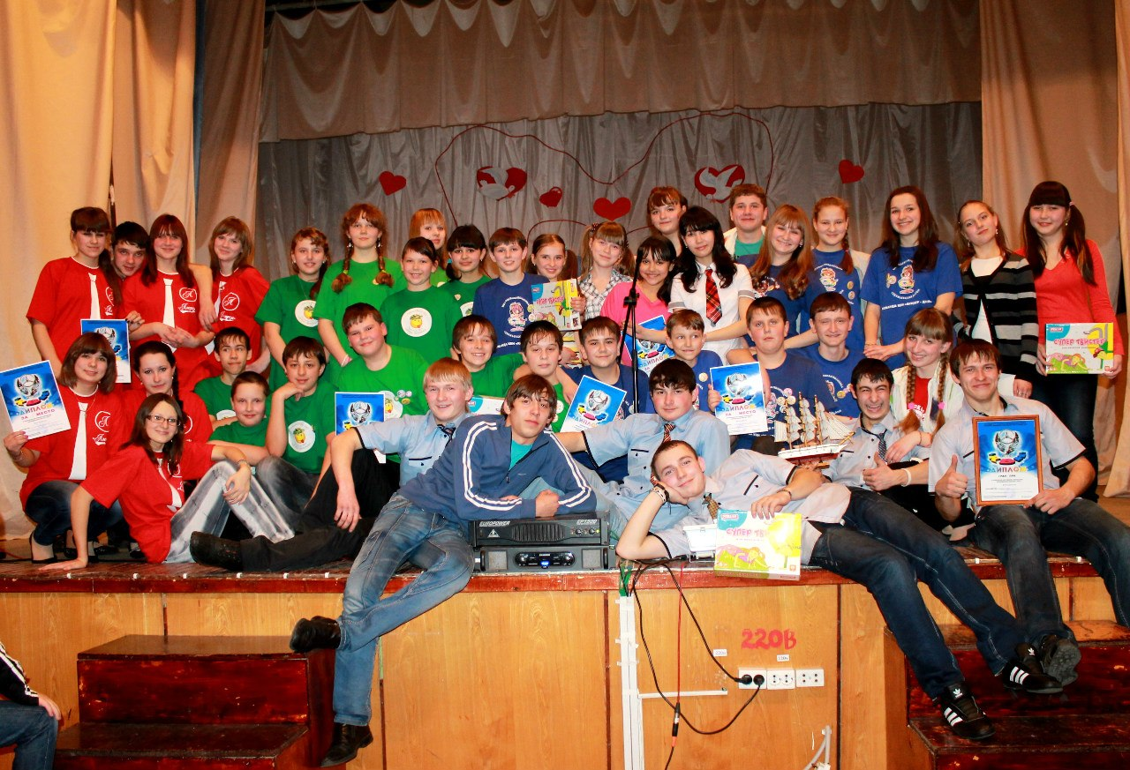
Районные фестивали команд КВН
«КВН-тусовка»,
«Молодежный портал»
«Восточный кот»
(14 команд,
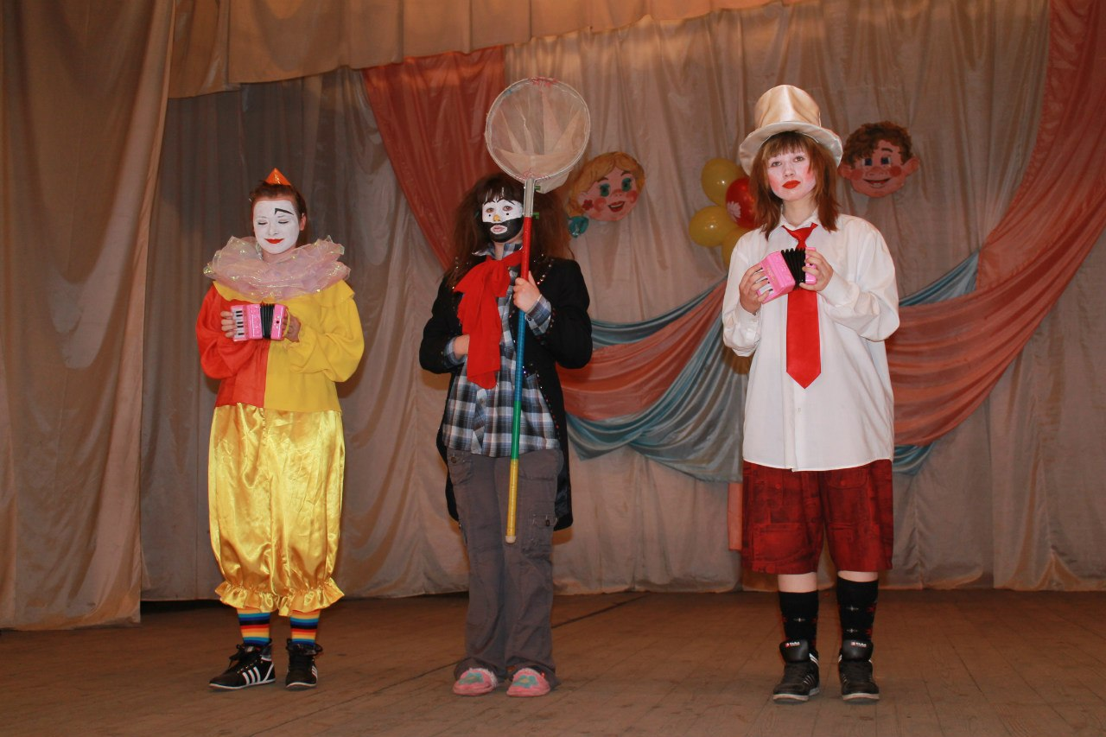
возраст от 7 до 35 лет)

Районный фестиваль творчества
«Мы все талантливы!»
(9 номинаций, более 500 участников)
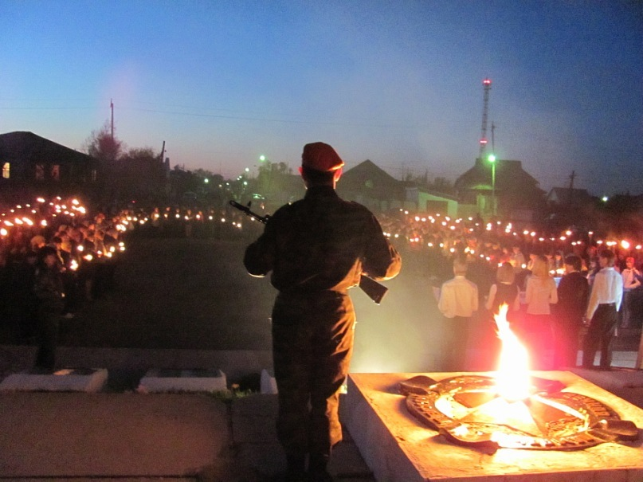

Факельное шествие
(Более 2 тысяч участников и зрителей)

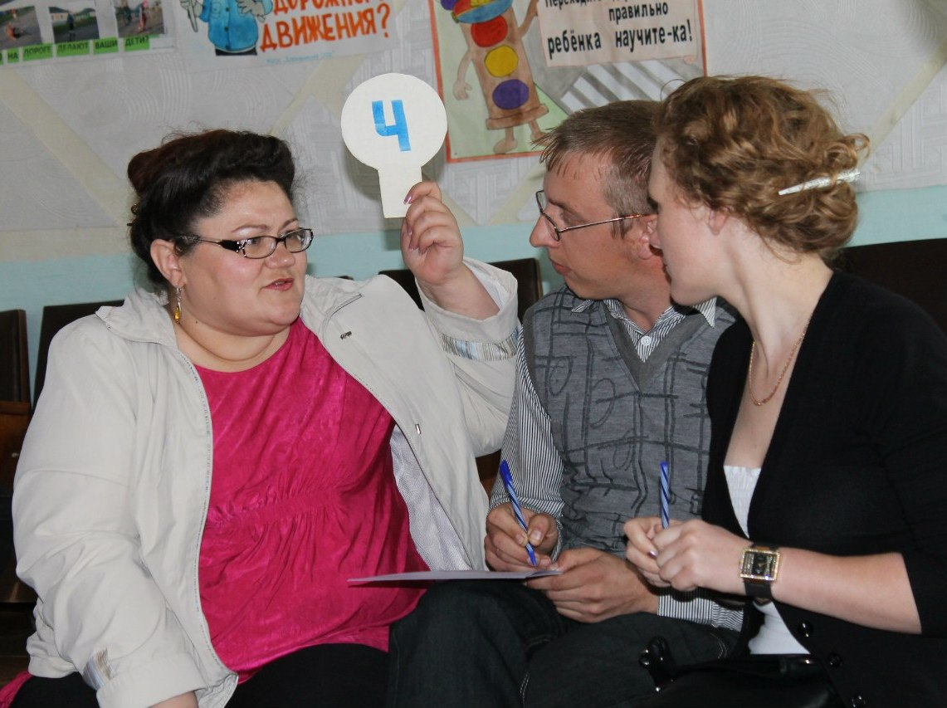

Районные интеллектуальные игры
(17 команд, возраст от 13 до 35 лет)

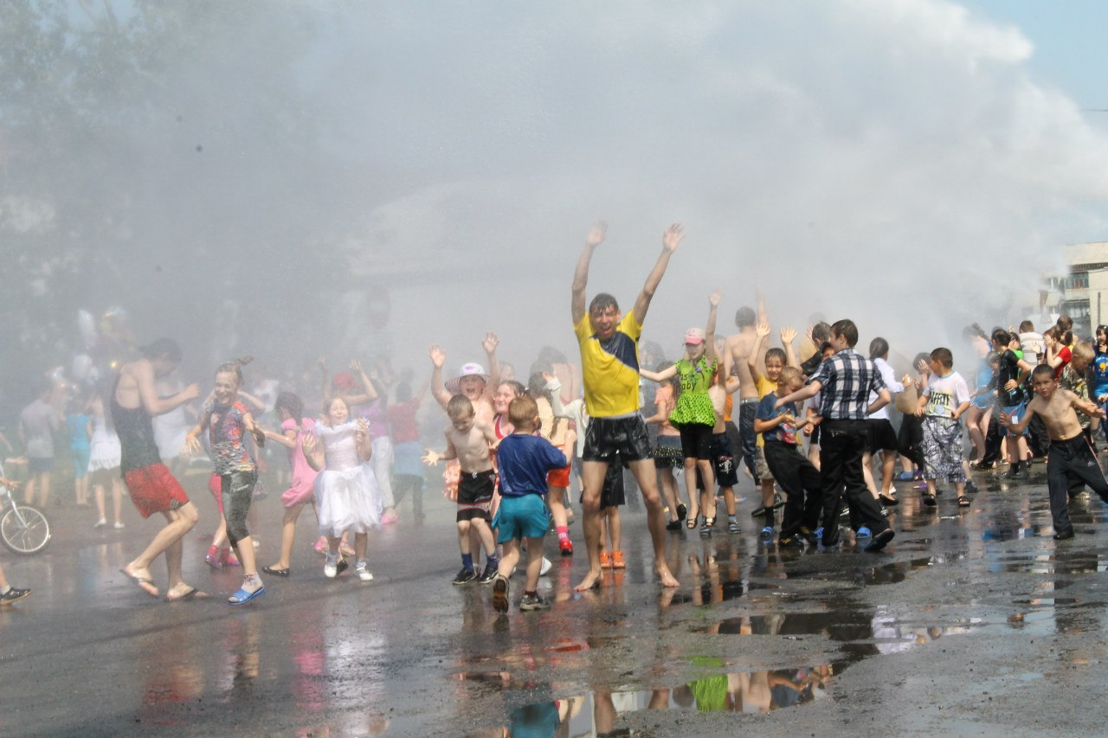
10 часовой праздничный марафон
к 1 июня «Должны смеяться дети»
( более 500 участников)

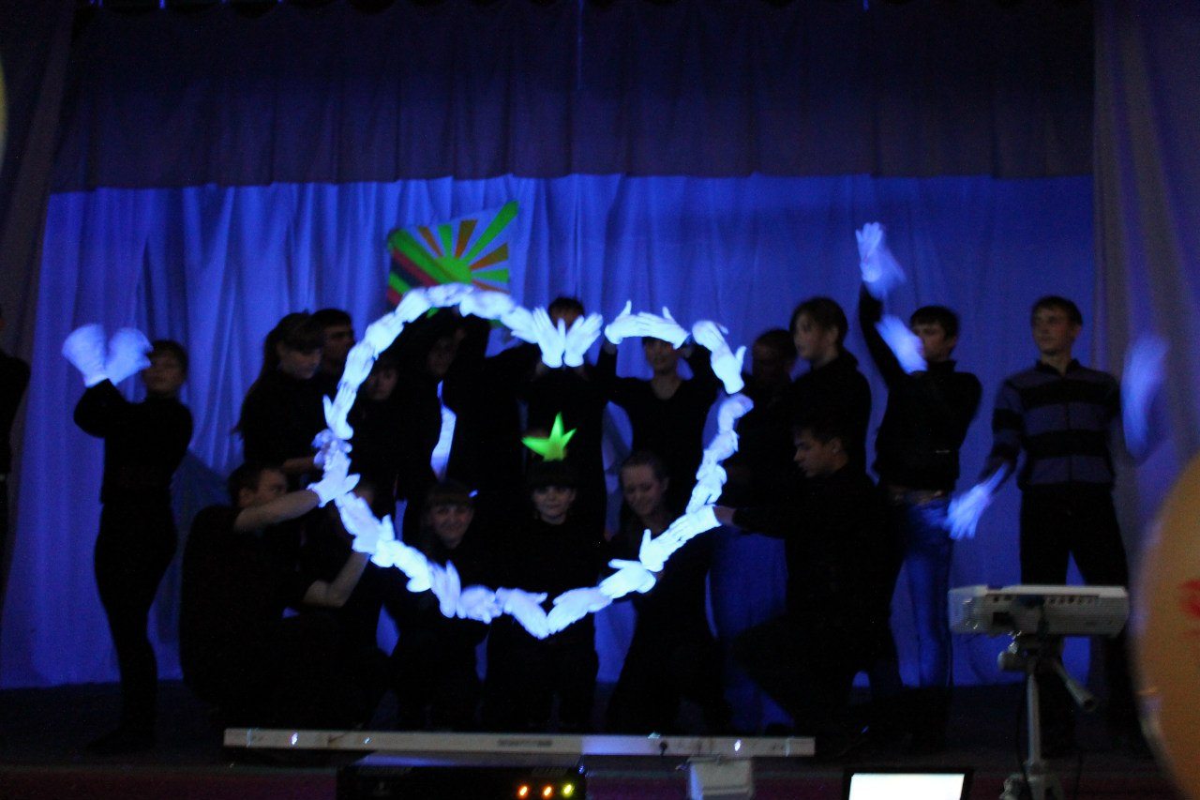
Районный Последний звонок
(участники – выпускники средних школ,
400 участников и зрителей)

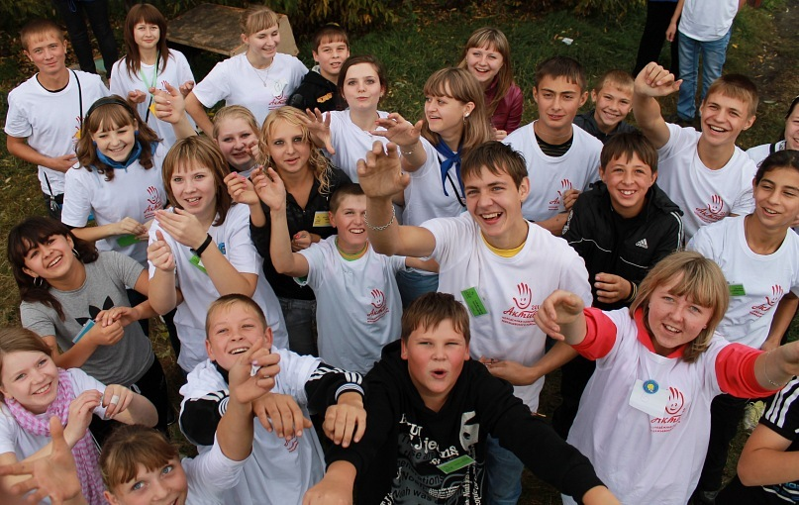

Двухдневные районные слеты
представителей молодежных
и детских общественных объединений

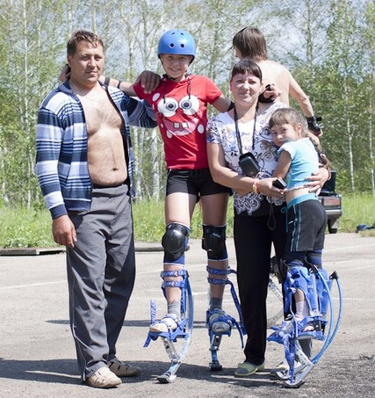
Трехдневный семейный лагерь «Подкова»
(участники –молодые семьи, 70 человек)

